אלגוריתמים בראייה ממוחשבת - 046746

רטוב 4

דניאל טייטלמן – 207734088 – Daniel.tei@campus.technion.ac.il

יאיר נחום – 034462796 – [nahum.yair@campus.technion.ac.il](mailto:nahum.yair@campus.technion.ac.il)

פרק 1:

*ראשית נטען את התמונות אשר נעבור עליהן במהלך סעיף זה:*

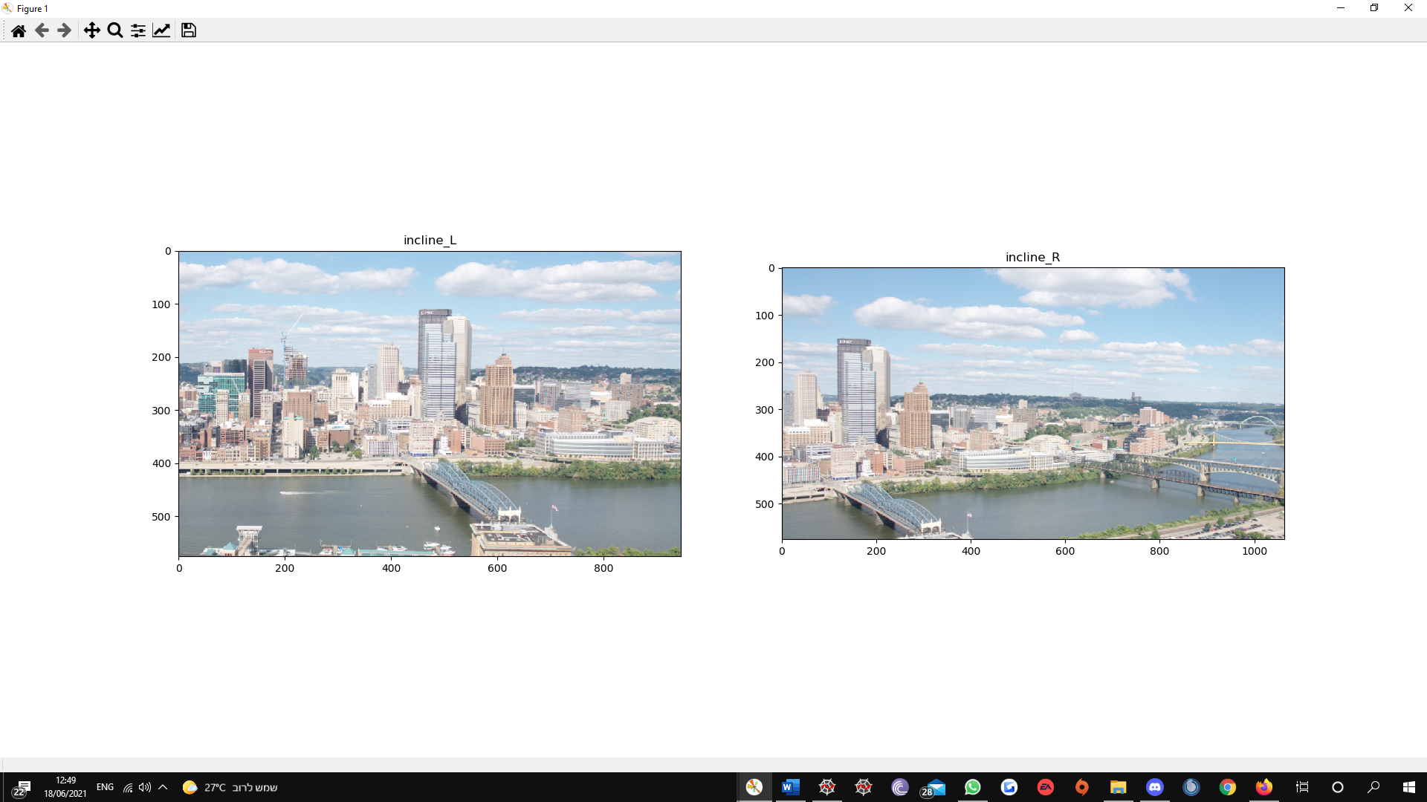

1. *מימשנו את GetPoints ניתן לראות בתמונה הבאה, דוגמא לבחירת נקודות: (מסומן סדר בחירת הנקודות).*

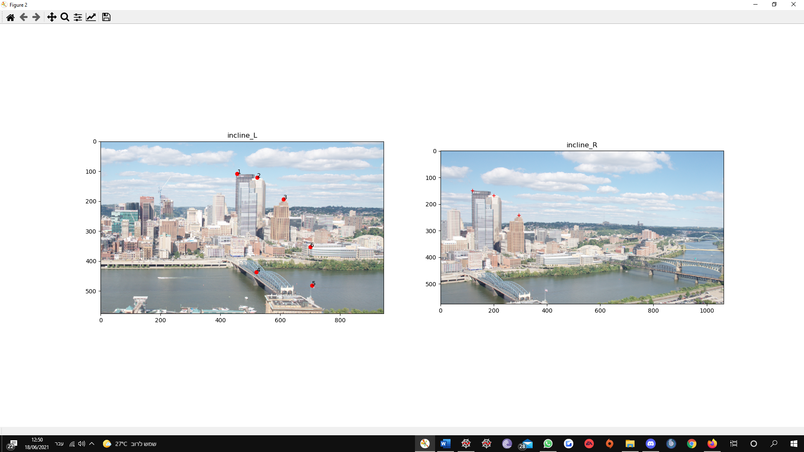

*ובסוף הבחירה:*

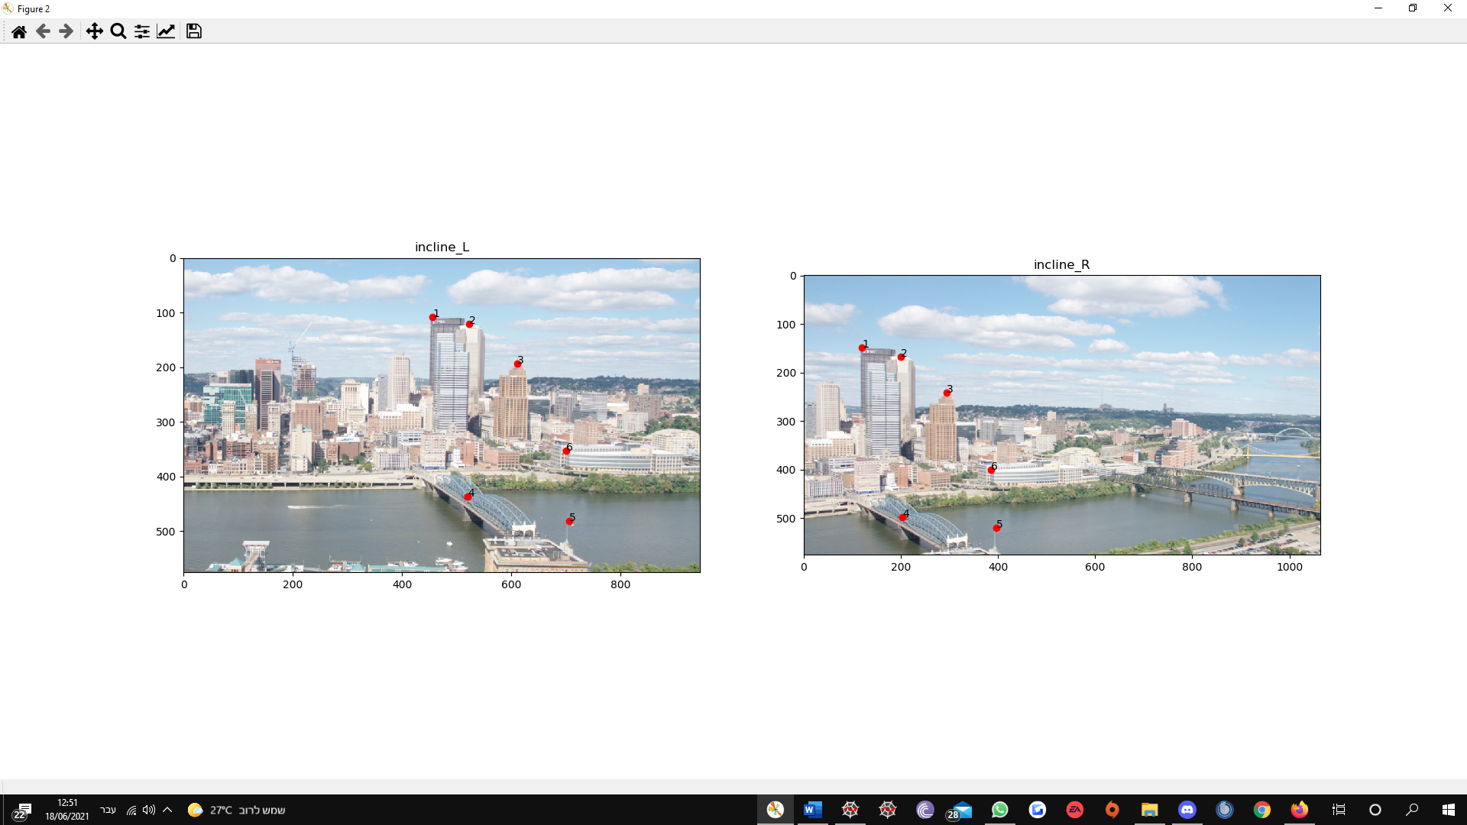

1. *מימוש ComputeH, על מנת לחשב את מטריצת הטרנספורמציה ביצענו את השלבים הבאים:*
2. *בניית המטריצה A על פי ההוראות כך ש:*

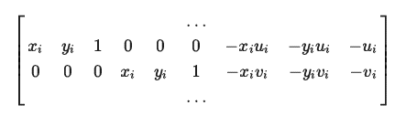

1. *חישבנו את המטריצה: $A^{T}A$.*
2. *חישוב ע"ע וו"ע של המטריצה $A^{T}A$.*
3. *בחירת וקטור עצמי (וקטור עמודה) בעל הע"ע הקטן ביותר.*
4. *סידור הוקטור למטריצה 3 על 3 שנסמן $h$.*

*כאשר נרצה לבצע פרדיקציה בעבור הטרנספורמציה על נקודה $p_{1}={\left(x,y,1\right)}^{T}$ נבצע את הפעולה הבאה:*

$$p_{2}^{'}=hp_{1}$$

*לאחר מכן נעבור להצגה הומוגנית כלומר:*

$$p_{2}=\frac{p_{2}^{'}}{p_{2}^{'}(3)}$$

*וכך נקבל את ההטלה של הנקודה.*

*מצורף חישוב לדוגמא:*

$$p_{1}:$$

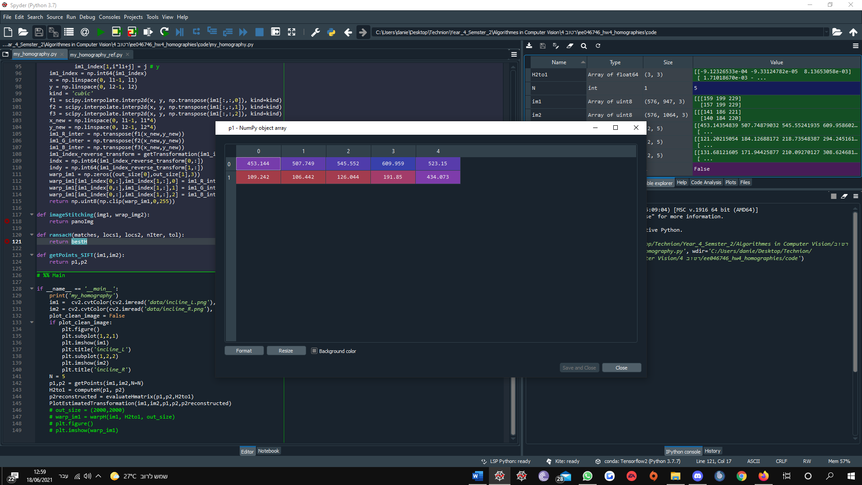

$$p_{2}:$$

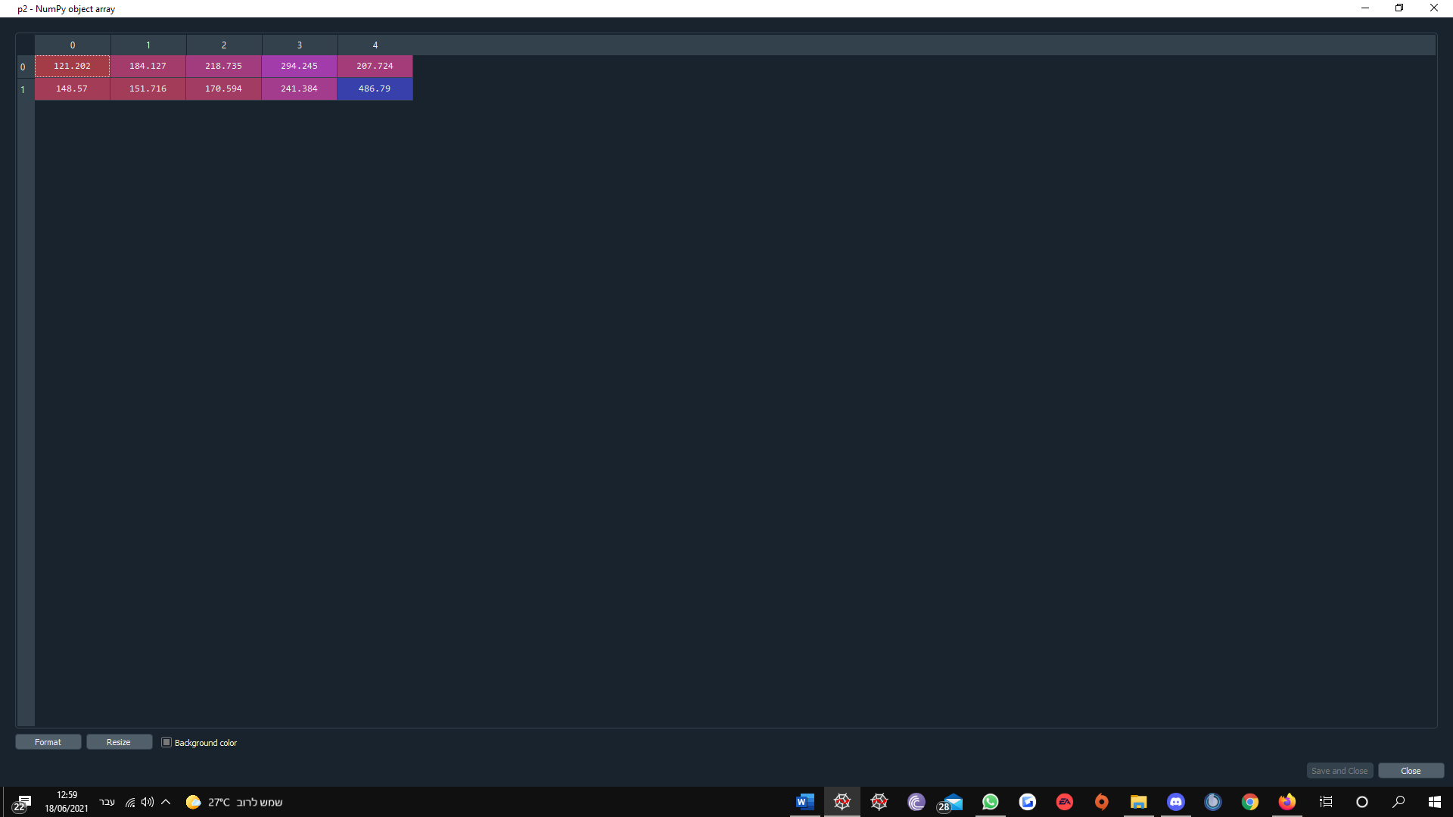

$$h:$$

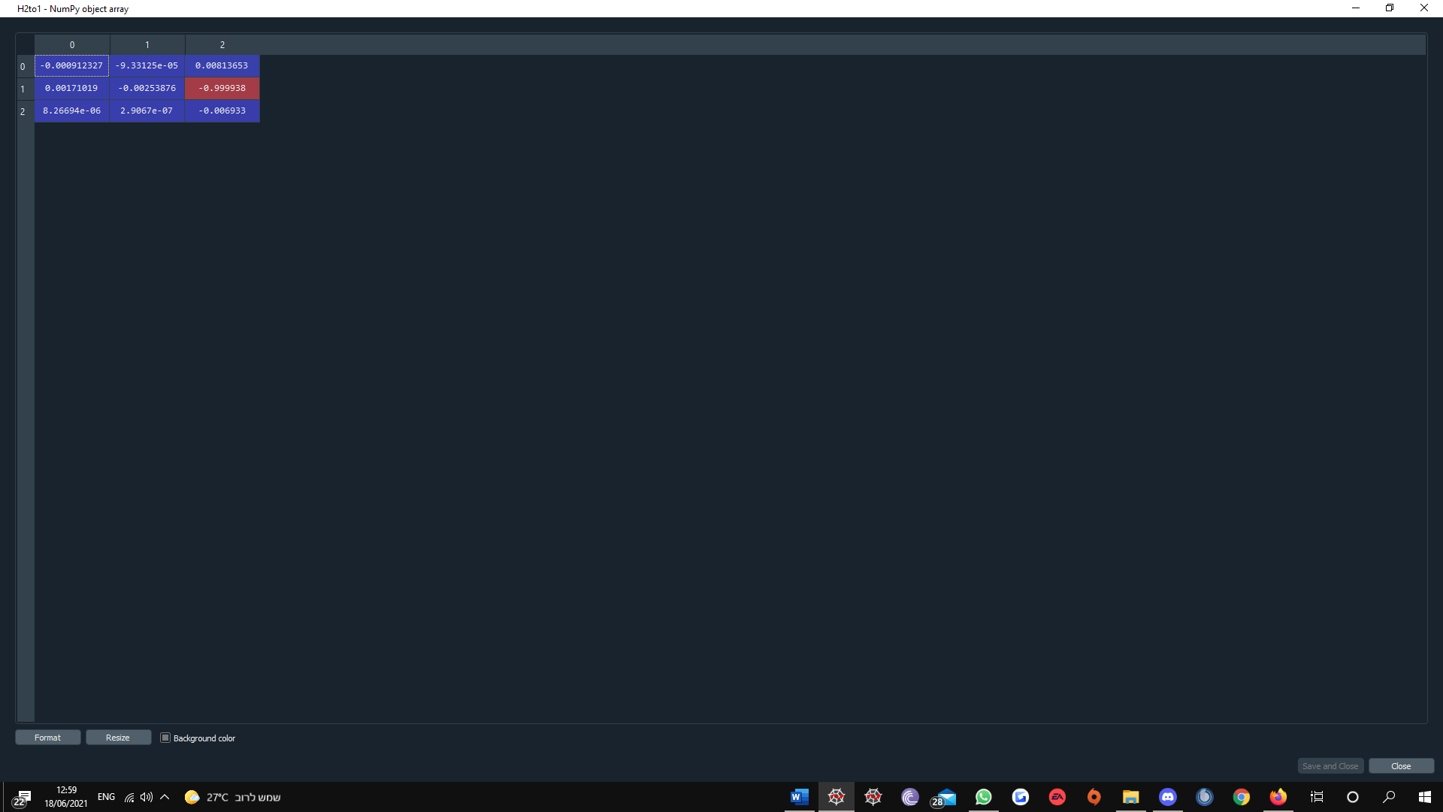

$$p_{2} reconstructed$$

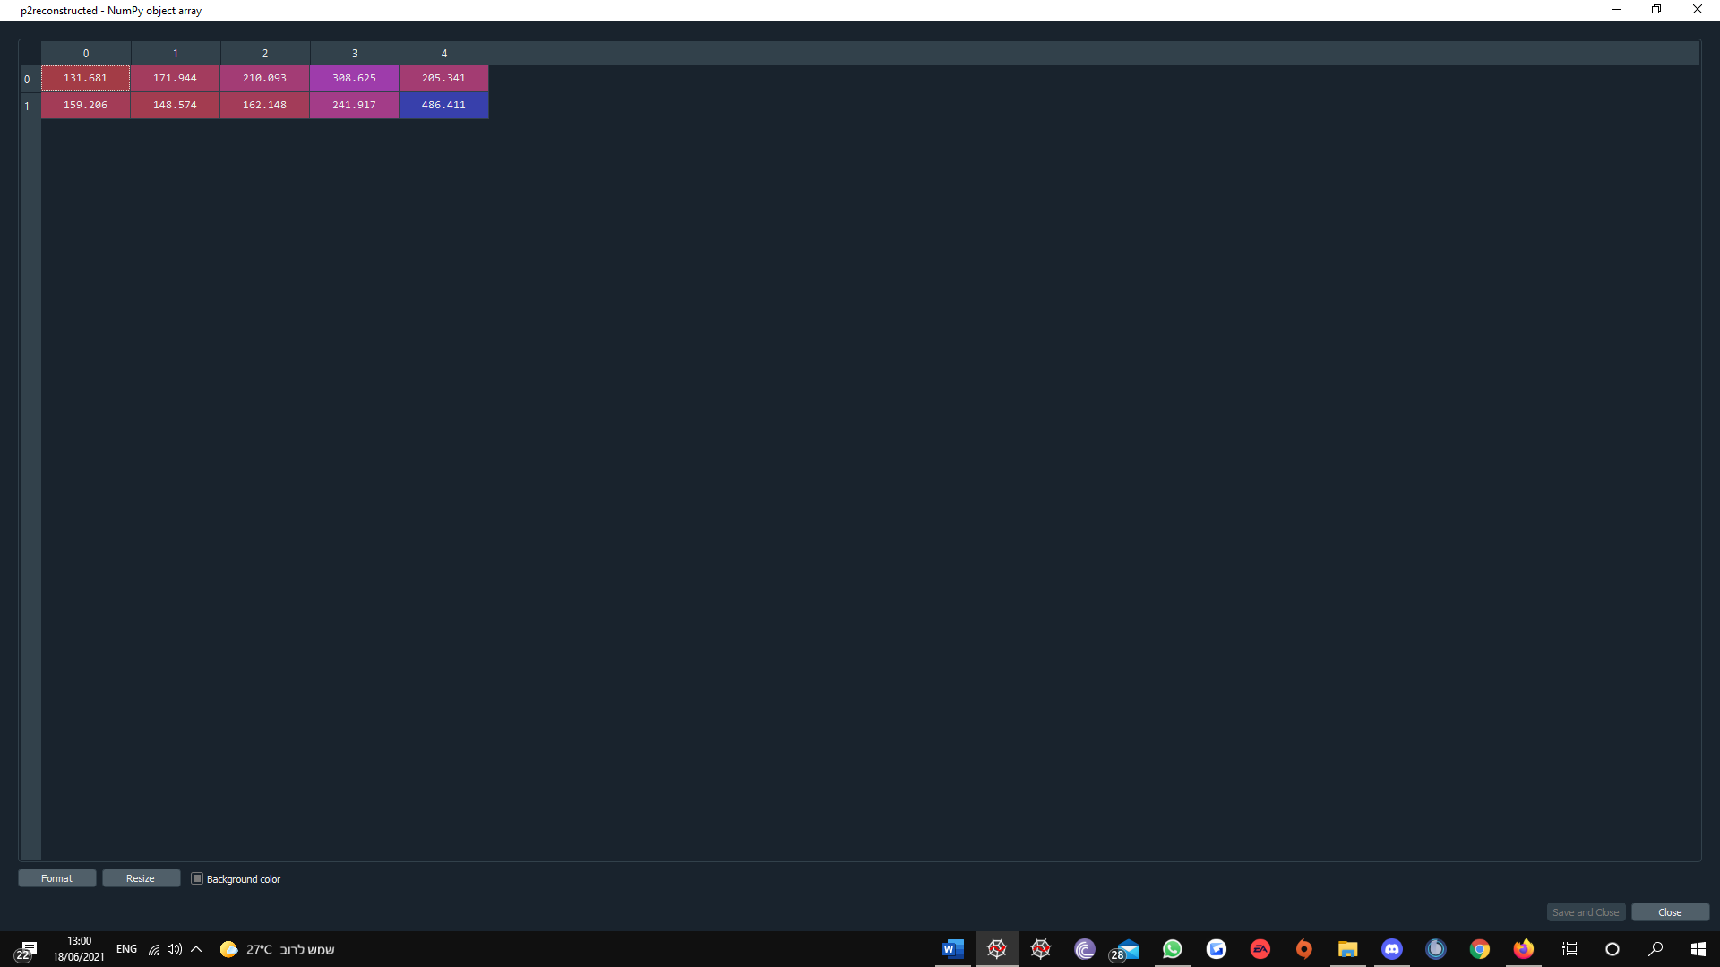

$$l_{2} error$$

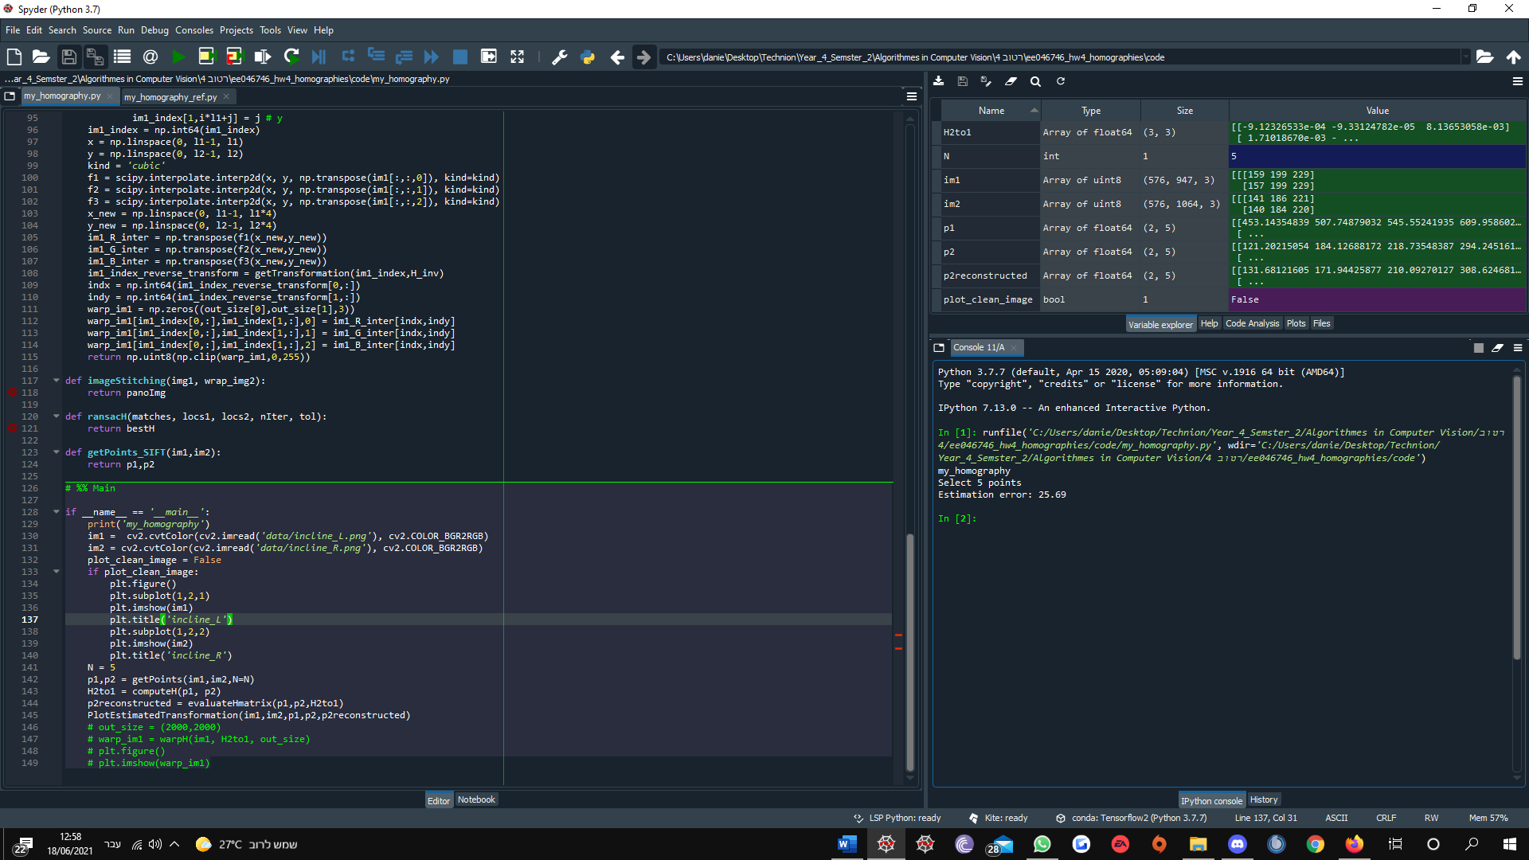

*תמונה עם הטרנספורמציה שחושבה:*

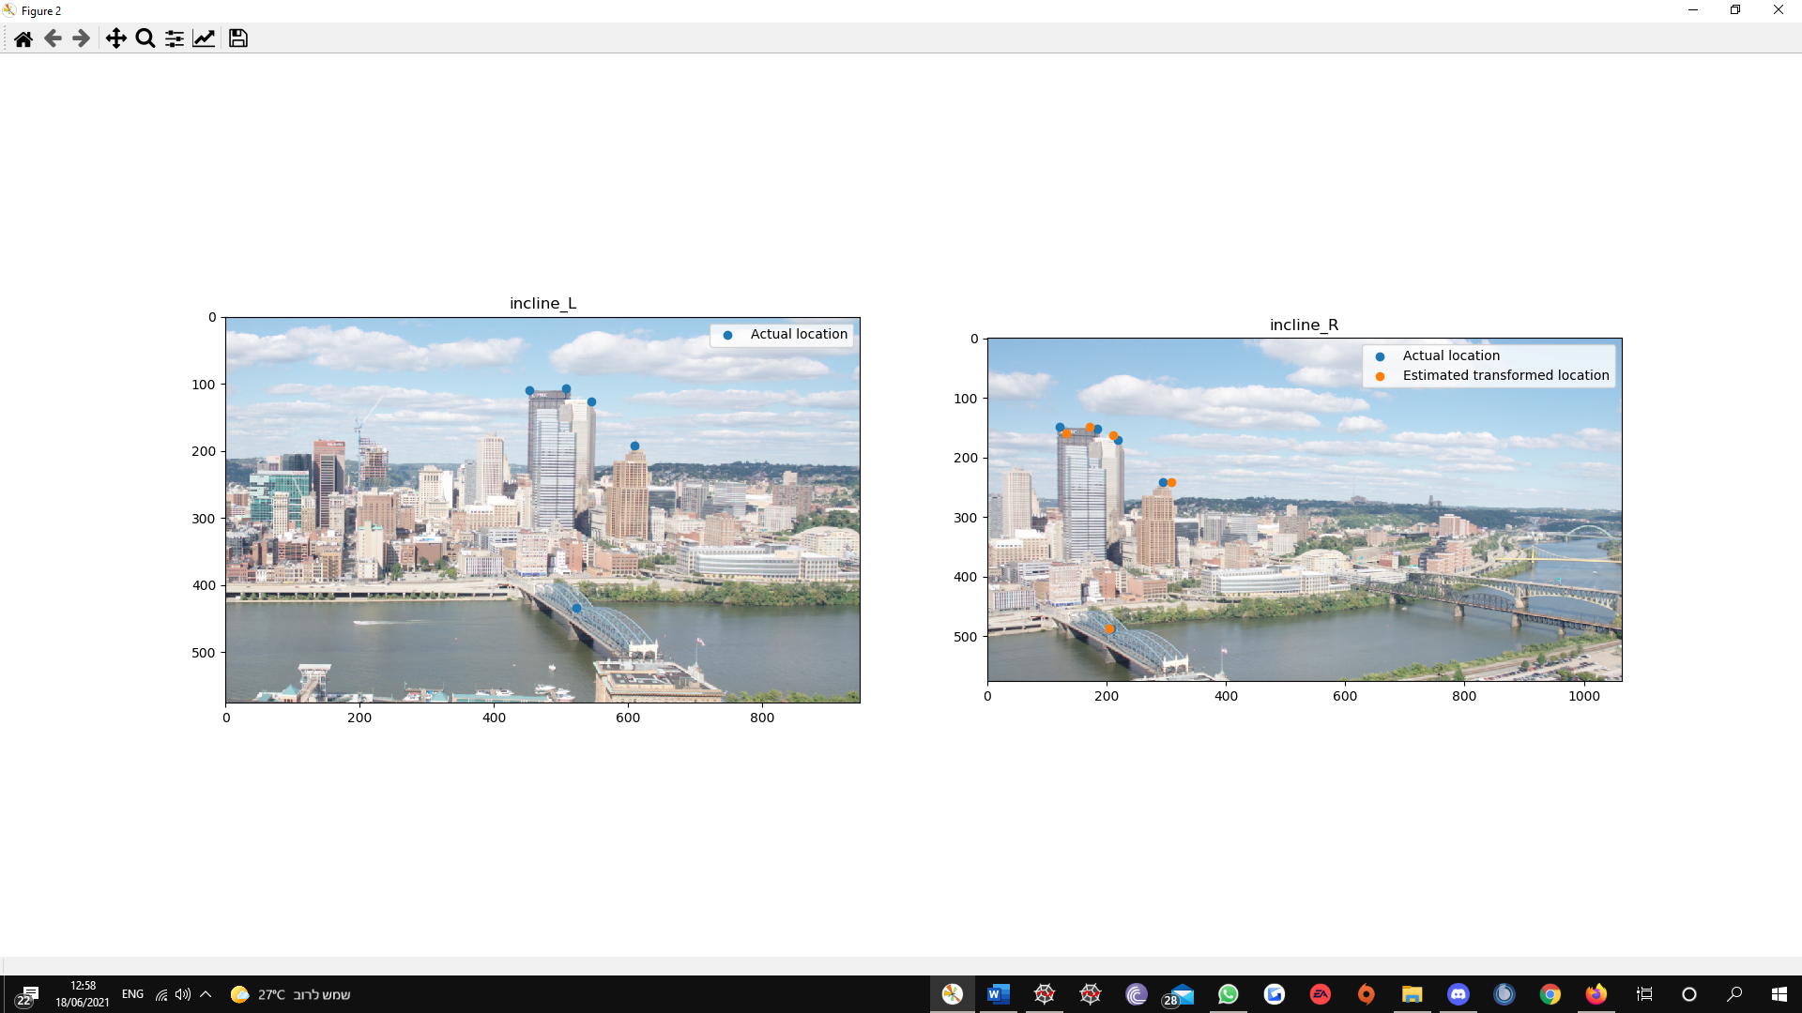

1. *נסביר את תהליך ביצוע ה – Image warping בשלבים:*
2. *שלב ראשון נחשב H התחלתי כלשהו.*
3. *לאחר מכן נרצה למצוא את גודל התמונה לאחר ביצוע הטלה ביחס למצלמה השנייה. לכן נחשב מה הוא המיקום החדש של קצוות התמונה בצורה הבאה:*

$$transformedCorners=H^{-1}\left(\begin{matrix}0 & 0 & y_{max} & y_{max} \\ 0 & x_{max} & 0 & x_{max} \\ 1 & 1 & 1 & 1\end{matrix}\right)$$

*לאחר ביצוע הטרנספורמציה אנחנו חוזרים לקורדינאטות רגילות (אין צורך בהומוגניות) ובוחרים את המינימום והמקסימום בכל כיוון. לקבלת 4 הקצוות. מכאן נרצה להגדיר את גודל $out_size$ ובנוסף נרצה להזיז את H המקורי כך כפי שהמצלמה רואה אותם גדלים אלה יקבעו ע"י:*

$$out_{size}=\left(Bottom-Top,Right-Left\right)$$

*והזזה שנפעיל על H תהיה:*

$$H_{shifted}=H\left(\begin{matrix}1 & 0 & Left \\ 0 & 1 & Top \\ 0 & 0 & 1\end{matrix}\right)$$

*כעת יש לנו את גודל התמונה שהמצלמה תראה ובנוסף $H_{shifted}$ מטריצת הטרנספורמציה המותאמת להזזה הנדרשת בעבור המצלמה.*

1. *כעת נפעיל את פונקצית warpH יחד עם $H_{shifted}$ ו $out_{size}$ נבצע את השלבים הבאים:*
2. *נמיר את התמונה לתמונה בין 0 ל 1 (נוחות בעבור שלב האינטרפולציה וחזרה לתחום של בין 0-255 בסוף).*
3. *נגדיר Grid ביחס לגדלי $out_{size}$.*
4. *נטיל את ה – Grid באמצעות הטרנספורמציה $H_{shifted}$. נבחר רק הנקודות בתוך גודל התמונה $im1$.*
5. *נבצע לולאה על כל ערוץ, ונבצע אינטרפולציה ביחס לכל הערכים שבתוך התמונה.*
6. *נכפיל ב 255 ונחזור ל – UINT8 ונקבל את WARP_IM1.*

*התוצאות:*

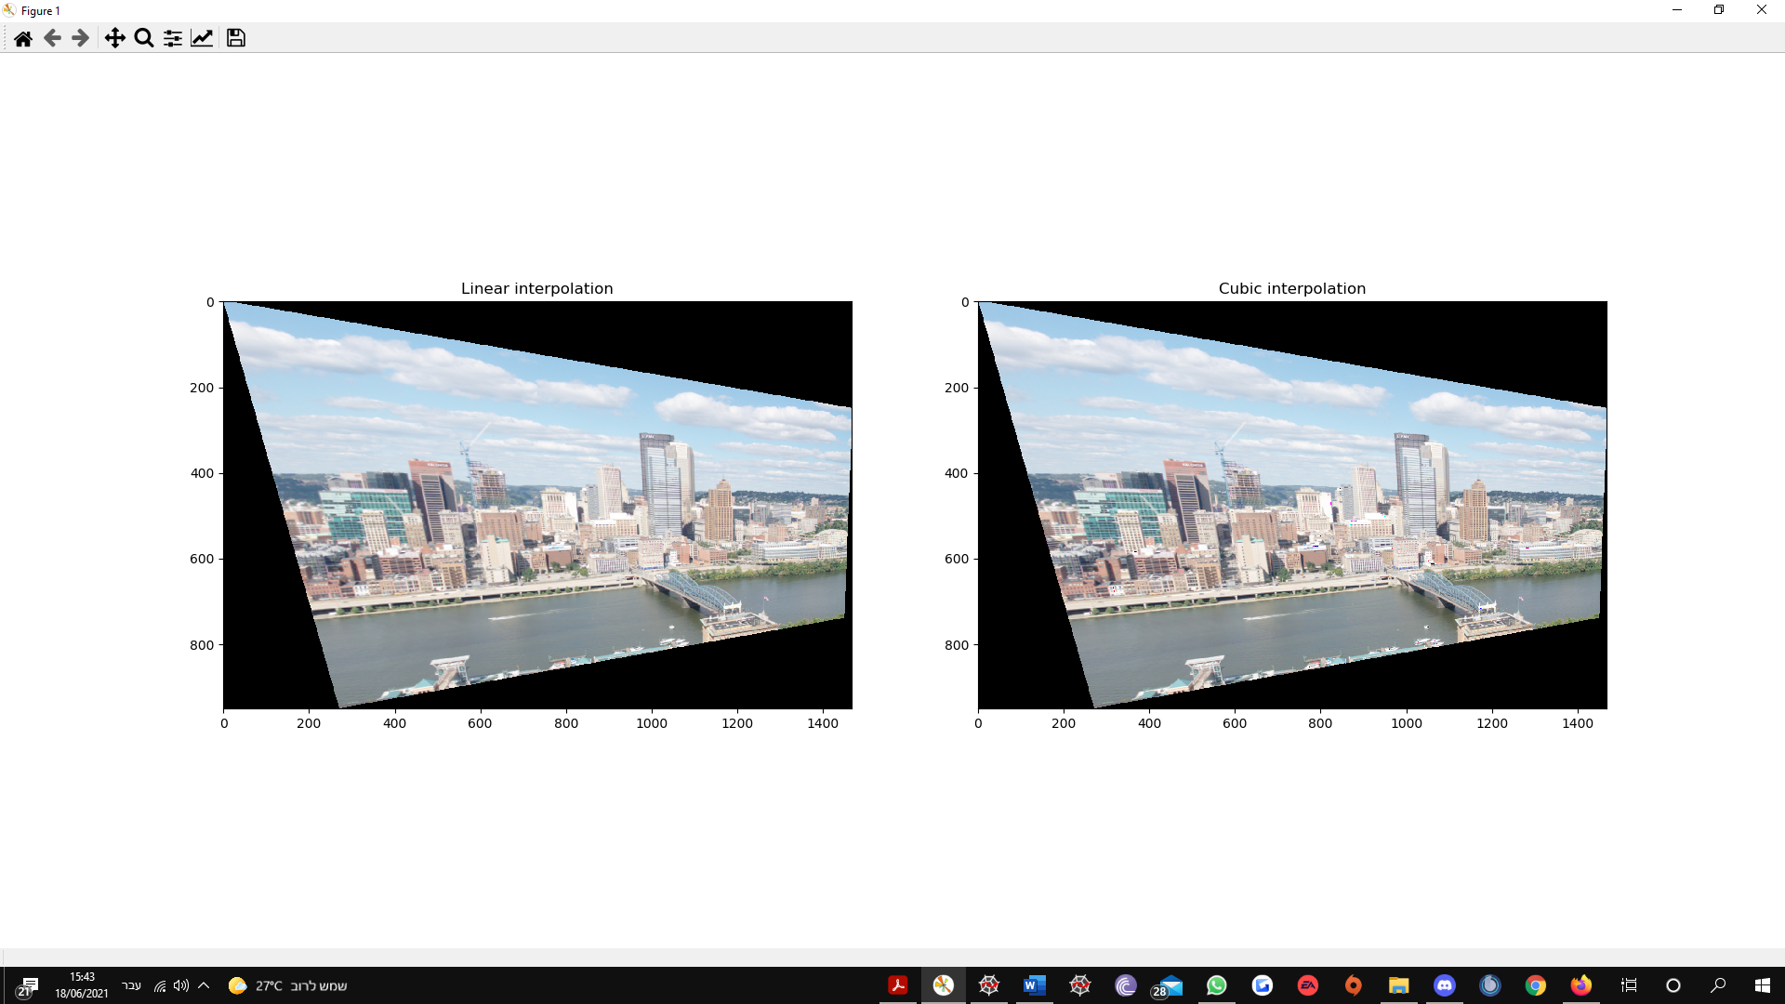

*נעשה זום אין על הגשר:*

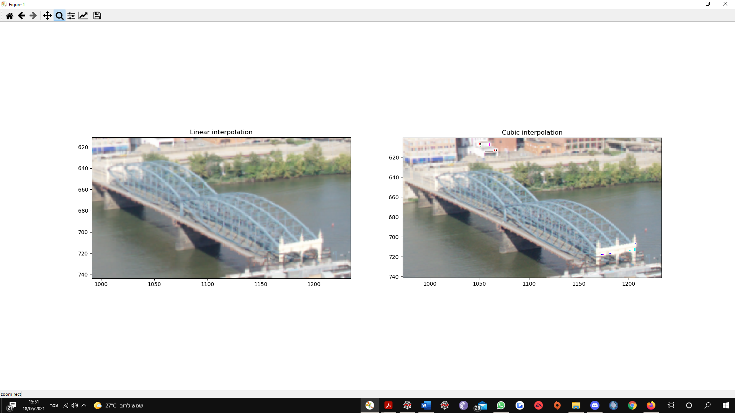

*כפי שניתן לראות האינטרפולציה הליניארית מכילה פחות אזורים "לא מוגדרים" אך, נראית מעט פחות חדה.*

*4. כעת נבצע Image stitching על כן עלינו ראשית להגדיר את גודל התמונה כולה ולאחר מכן להפעיל המסכה במקומות הרלוונטים.*

* *בשלב הראשון נגדיר כי גודל התמונה הוא:*
$$y=\max\left(Bottom,img1[0]\right)-\max\left(Top,0\right)$$

$$x=\max\left(Right,img1[1]\right)-\max\left(Left,0\right)$$

$$pic size=(y,x,3)$$

* *לאחר מכן נמקם את התמונה של ה – WRAP במקומה על פי האינדקסים, ואת תמונת האפס IM נמקם ב OFFSET המתאים ביחס לגובה ורוחב.*
* *כעת לאחר שכל תמונה נמצאת בתמונה נפרדת נאחד אותן, נבחר את כל האינדקסים הדו ממדים כך שהסכום לאורך ציר הצבע הוא גדול מ OFFSET כלשהו (נעשה זאת בעבור שתי התמונות), לאחר מכן באמצעות האינדקסים נשים אותם בתמונת הפנורמה ונקבל:*

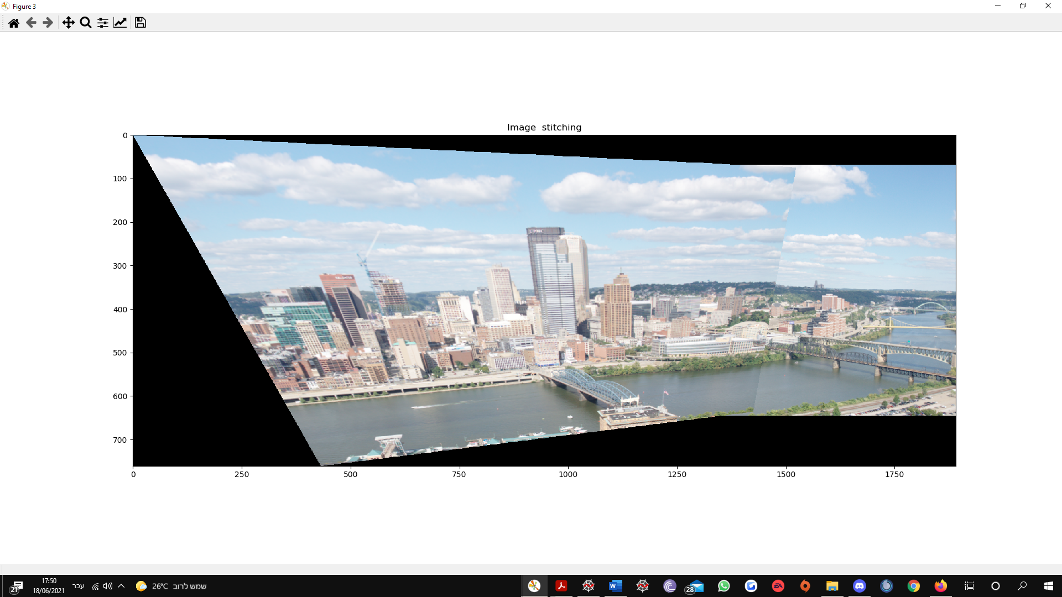

*הדבר התקבל בעבור הבחירה הידנית הבאה של נקודות לחישוב H:*

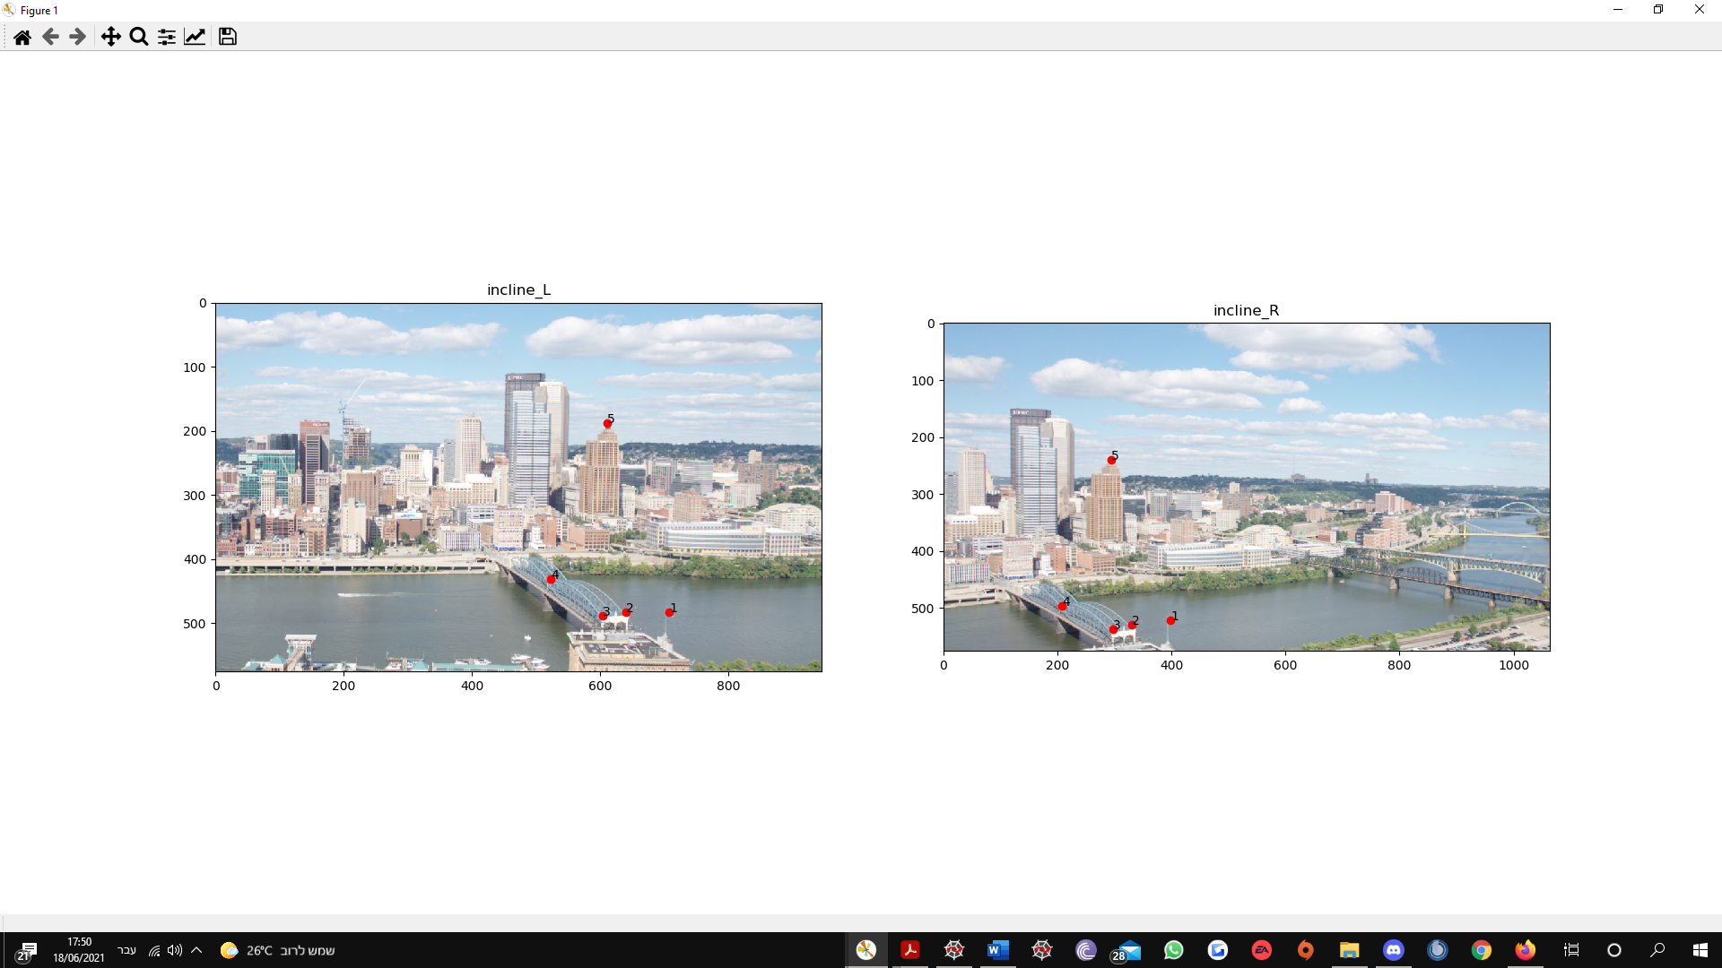

*השגיאה בחישוב מטריצה H ביחס לנקודת הנ"ל היא:*

